informacja prasowa
1 czerwca 2022 r.

Wkręć się w działanie! Rusza nabór do Młodzieżowego Sejmiku

Jak zdobyć samorządowe doświadczenie jeszcze w młodym wieku, wziąć udział w inspirujących projektach i mieć wpływ na ważne dla młodzieży inicjatywy? Zostań młodzieżowym radnym województwa! 1 czerwca 2022 r rozpoczęła się rekrutacja do Młodzieżowego Sejmiku Województwa Mazowieckiego. Zgłaszanie kandydatur trwa do 29 lipca br.

Jak mówi marszałek Adam Struzik, młodzieżowy sejmik ma możliwie wiernie odwzorowywać działania „prawdziwego” sejmiku. – Młodzi radni reprezentują młodzież ze swoich okręgów wyborczych, obradują w komisjach, podejmują własne inicjatywy, jak i są cennym głosem doradczym w sprawach dotyczących młodzieży. Gorąco zachęcam aktywne, młode osoby do zgłaszania swoich kandydatur. Młodzieżowy sejmik to prawdziwa lekcja samorządności, działania i współpracy – podkreśla marszałek.

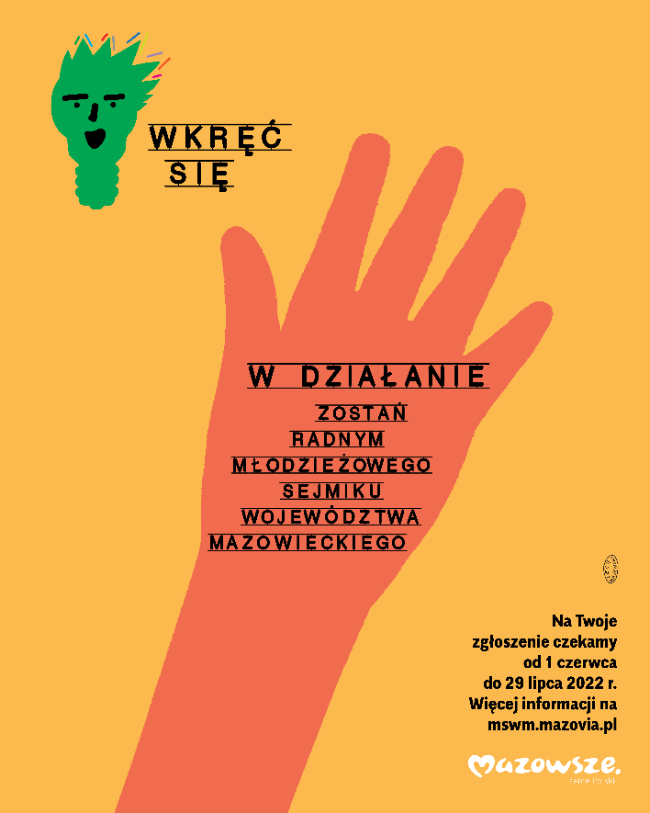
Czym jest młodzieżowy sejmik?
Młodzieżowy Sejmik Województwa to stosunkowo nowa inicjatywa na Mazowszu. Jego pierwsza kadencja rozpoczęła się w grudniu 2019 i trwała dwa lata. W skład młodzieżowego sejmiku wchodzi 51 radnych wyłonionych w siedmiu okręgach wyborczych.

– Na Mazowszu nie brakuje kreatywnych młodych ludzi, którzy mają wiele pomysłów, jak zmieniać nasze otoczenie na lepsze. Młodzieżowy sejmik jest miejscem, w którym mogą naprawdę rozwinąć skrzydła – mówi członkini zarządu województwa Elżbieta Lanc. – W ramach sejmiku powstają także inicjatywy ważne dla młodych ludzi, które później mogą być realizowane przez samorząd województwa – dodaje.

Młodzieżowy sejmik może podejmować własne inicjatywy, jak i kierować wnioski oraz doradzać organom samorządu województwa. Jest reprezentantem młodzieży w dialogu z sejmikiem, zarządem województwa i urzędem marszałkowskim. Współpracuje także z innymi młodzieżowymi sejmikami, młodzieżowymi radami gmin i powiatów, jak i organizacjami pozarządowymi i innymi instytucjami publicznymi.

Jak mówi przewodniczący sejmikowej komisji polityki społecznej Piotr Kandyba, kandydowanie w wyborach do młodzieżowego sejmiku, to duża szansa dla młodzieżowych liderów. – Liczymy, że nowi radni będą silnym głosem mazowieckiej młodzieży, że będą aktywizować kolejne osoby i współpracować z młodzieżowymi radami powiatów, gmin i dzielnic, które także coraz prężniej rozwijają się na Mazowszu.

Jak zostać młodzieżowym radnym?
Kandydat na młodzieżowego radnego musi mieszkać i być uczniem szkoły na terenie województwa mazowieckiego. Zgłosić mogą się osoby, które ukończyły 13 lat i nie ukończyły 17 lat do ostatniego dnia rekrutacji (30 września 2022 r.).

Aby dołączyć do grona kandydatów, należy się zarejestrować na stronie www.mswm.mazovia.pl i wypełnić zgłoszenie online. Następnie trzeba zebrać poparcie min. 50 mieszkańców województwa w formie elektronicznej listy poparcia.

Kandydaci, którzy pomyślnie przejdą proces weryfikacji formalnej, będą mogli rozpocząć swoją kampanię wyborczą. Nowością w porównaniu do poprzedniej kadencji jest głosowanie online, w którym będą mogli wziąć udział mieszkańcy województwa w wieku 13-18 lat. To właśnie młodzi Mazowszanie podejmą ostateczną decyzję, kto będzie ich reprezentować w Młodzieżowym Sejmiku Województwa Mazowieckiego.

Harmonogram rekrutacji na nową kadencję Młodzieżowego Sejmiku Województwa prezentuje się następująco:
- od 1 czerwca 2022 r. do 29 lipca 2022 r. – zgłaszanie kandydatur na radnych;
- od 1 sierpnia 2022 r. do 19 sierpnia 2022 r. – ocena zgłoszeń aplikacyjnych przez Wojewódzką Komisję Wyborczą Mazowieckiego Sejmiku Województwa Mazowieckiego;
- od 12 września 2022 r. do 30 września 2022 r. – głosowanie w wyborach do Młodzieżowego Sejmiku Województwa Mazowieckiego;
- do 14 października 2022 r. – ogłoszenie wyników.
Szczegółowy regulamin i więcej informacji można znaleźć na stronie: www.mswm.mazovia.pl.

To już druga kadencja
Radni pierwszej kadencji m.in. wspierali samorządy uczniowskie (popularyzowanie informacji o prawach ucznia, integracja w facebookowej grupie „Samorządy uczniowskie z województwa mazowieckiego”, konferencja Inspiratornia Samorządów Uczniowskich), brali udział w debatach dotyczących przyszłości Unii Europejskiej czy ochrony powietrza i działań ekologicznych, promowali Budżet Obywatelski Mazowsza, a także organizowali imprezy sportowe i kulturalne dla młodzieży. Współorganizowali także zlot młodzieżowych sejmików oraz popularyzowali ważne dla młodzieży tematy w mediach społecznościowych. Szczególnie ważnym tematem w minionej kadencji była także promocja młodzieżowego wolontariatu.

Warto przypomnieć, że pierwsza kadencja młodzieżowego sejmiku przypadła w dużej mierze na okres pandemii COVID-19, co też w dużym stopniu wpłynęło na charakter podejmowanych działań i ich formę online.

Marta Milewska
Rzeczniczka Prasowa
Urząd Marszałkowski Województwa Mazowieckiego
tel. 22 59 07 602, kom. 510 591 974
e-mail: rzecznik@mazovia.pl

